Projektbeschreibung

1. Die Häuser
Wiradech „Willi“ Kothny bekommt am 03.Januar 2005 in dem Dorf Ban Bangsak 30 Häuser für den Wiederaufbau zugewiesen.
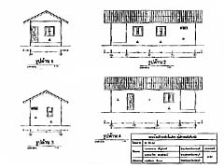

Die Baupläne werden von der Uni Technic Pathumwan erstellt. Das hat den Vorteil, dass sie von den Thailändischen Baubehörden sofort anerkannt werden.

Am 07. Januar 2005 wird mit dem Bau begonnen.

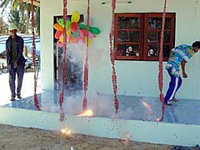

Die Arbeiten gehen so zügig voran,
dass bereits 1 Monat nach dem Tsunami,
am 26. Januar das erste Haus vor
internationaler Presse eingeweiht wird.

Die Bautrupps gehen in Tag und Nacht-
schichten so zügig voran, das man glaubt,
innerhalb von 3 Monaten alle 30 Häuser
den Besitzern übergeben zu können.

Besonderheit des Projektes ist: Willi zahlte anfangs jedem Arbeiter 150,-- Baht
(3,-- Euro), später 170,-- Baht. Dieses Gehalt entspricht dem landesüblichen Lohn für Bauarbeiter.

Nach einem Monat Bauzeit organisiert Willi die Bautrupps um. Sie unterstehen nicht mehr seiner unmittelbaren Kontrolle, sondern arbeiten selbstständig unter Führung eines Vorarbeiters. Kothny sieht sich nur noch als Koordinator.

Ziel ist es, den Bewohnern ihre Selbständigkeit und Selbstachtung wiederzugeben.

3. Die Meereszigeuner

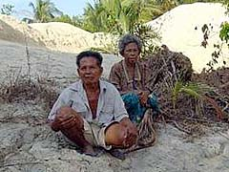
Sehr schnell stellte Willi Kothny fest,
dass es sich bei der Gruppe, denen er
beim Aufbau helfen sollte, um Sea –
Gypsies handelt, um Meereszigeuner,
die sich selbst Morgans nennen. Der König hatte ihnen Land zugewiesen, um sie sesshaft zu machen.
Die Thais nennen sie „New Thais“. Politische sind sie den alteingeses-senen gleichgestellt.
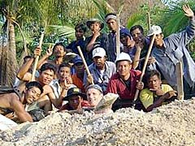

Im praktischen Leben aber werden sie von skrupellosen Geschäftemachern und Landbesitzern ausgebeutet und Thailändischen Behörden benachteiligt - ja sogar aus dem vom König zugewiesenen Land aus Profitgier vertrieben.

Die Sea-Gypsies verdienen sich ihren Lebensunterhalt als Fischer oder Tagelöhner. Sie leben im Einklang mit der Natur. Niemand weiß so genau wo sie herkommen. Man vermutet, dass sie ihre Wurzeln in Indien haben und sich als nichtsesshafte Seezigeuner mit ihren Booten über die Andaman-See nach Südostasien ausbreiteten. Ungeklärt ist auch, ob sich der Name Morgan von dem Seepiraten Sir Henry Morgan ableitet, oder anderen Ursprung hat.

Viele von ihnen sind Analphabeten und sprechen kaum englisch. Ihre Chance, an der Tourismusbranche zu partizipieren ist gering. Für eine entsprechende Schulausbildung fehlt das Geld.

Bei den Bauarbeiten stellte Willi Kothny, dass sie trotz ihrer geringen Bildung sehr zuverlässige und verantwortungsbewusst handelnde Menschen sind, die eine bessere Zukunft verdient haben.

3. Zukunftsprojekte:

Willi Kothny überlegt sich drei Projekte, um den Morgans bessere Zukunftschancen zu geben. Durch Schulbildung und sanften Tourismus könnten die Meereszigeuner Anschluss an die moderne Gesellschaft gewinnen, ohne ihre Verbundenheit mit der Natur aufzugeben. Alles, was die Menschen brauchen sollen sie selbst herstellen.

a. Die Schule:
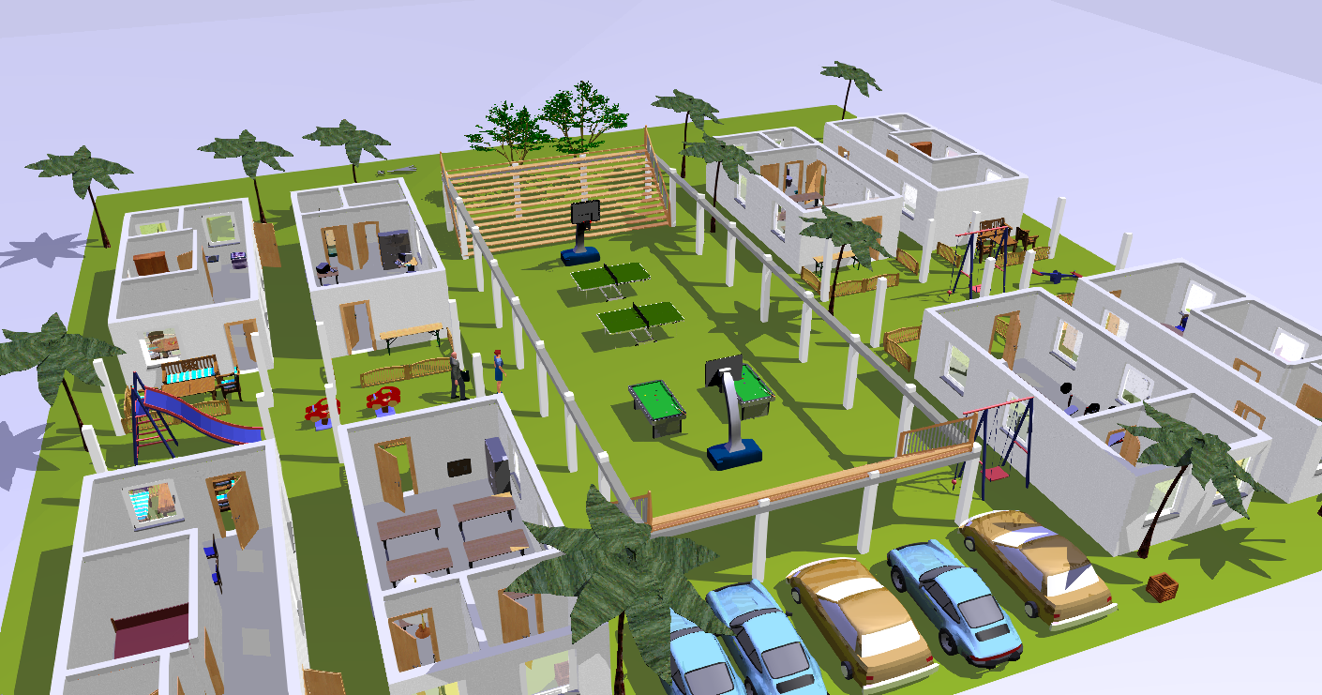

Der Bau einer Privatschule ist beschlossene Sache. Als Klassenzimmer sollen die selben Bungalows gebaut werden, wie sie die Gypsies bewohnen. Das hat den Vorteil, dass keine neuen Baugenehmigungen beantragt werden müssen. Zentrum der Schule ist ein Sport und Gemeindezentrum. Es soll Mittelpunkt des Dorfes werden.

Die Finanzierung der Lehrer ist so geplant, dass Spendengelder gewinnbringend angelegt werden und mit den monatlichen Zinsen, der laufende Betrieb finanziert werden soll.

Bisher waren die Meereszigeuner nicht in der Lage für das Schulgeld ihrer Kinder aufzukommen. Gelehrt werden soll, was im täglichen Leben gebraucht wird. Also: Hochthai, Englisch, Wirtschaft, Computer. In Abendkursen sollen Analphabeten lesen und schreiben lernen.
b. Sanfter Tourismus:
Willi Kothny fand durch Gespräche mit den Einheimischen heraus welchen Berufen sie nachgehen. Die Frauen sagten, dass sie bereits in den Tourismus gebieten im Hotel gearbeitet hatten. So entschied Willi zusammen mit den Leuten, ein kleines Bungalow-Hotel (Ressort) im Selbstmanagement zu errichten. Die Anlage soll auf ca ungefähr 10.000 m² errichtet werden. Die Philosophie: Nicht der Massentourismus ist gefragt, sondern Gäste, die daran interessiert sind, mit dem Morgans zu leben. Nicht Quantität aber Qualität ist wichtig.
Bei der äußeren Form haben sich die Morgans zusammen mit Willi dafür entschieden, die Gäste in 10 – 15 unterschiedlichen landestypischen Gebäuden unterzubringen. Ein Aspekt ist auch, daß die Frauen bei ihrer Arbeit nicht ihre Kinder allein lassen müssen. Damit ist die berufliche Zukunft vieler Frauen in ihrem bereits angelernten Beruf gesichert.
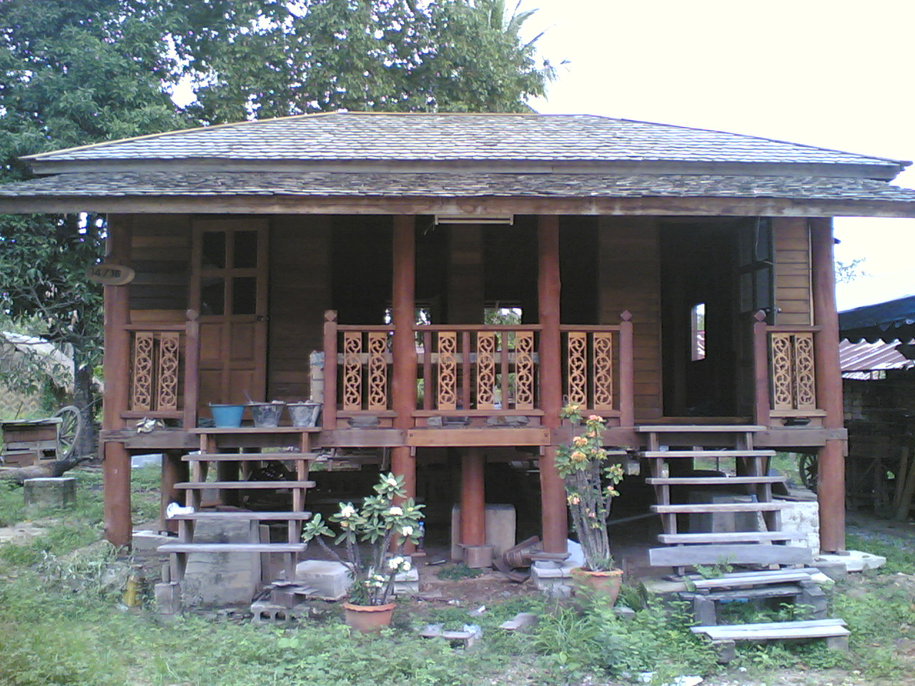

Ein andere Idee des sanften Tourismus ist,
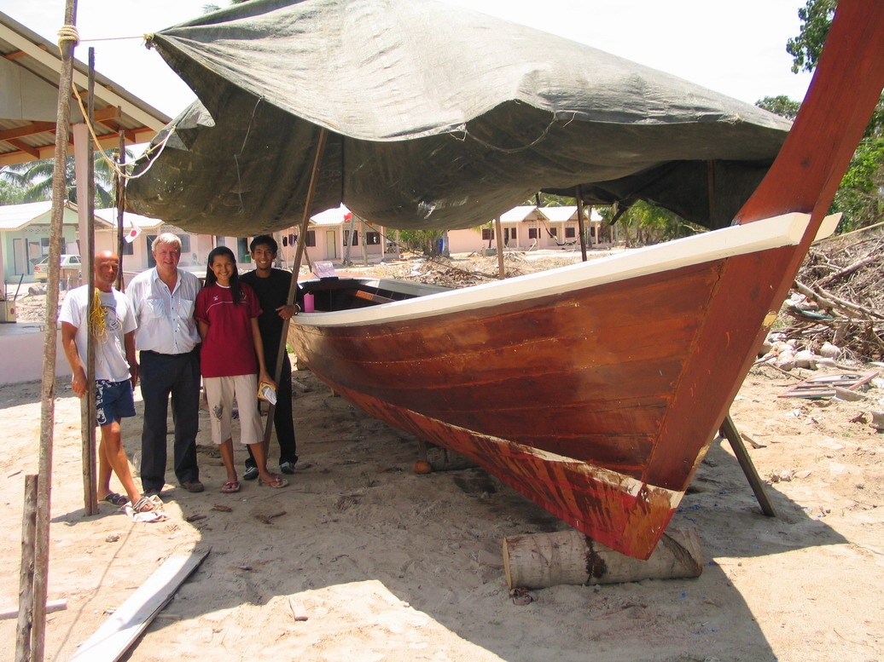
die Fischer mit ihren Booten einzubinden.
Dazu werden in einer ersten Bauphase
10 traditionelle Holz-Boote gebaut.
Die Fischer sollen das zusammen mit
einigen Fachkräften selbst tun. Das Holz
kommt aus Laos, ist besonders stabil und
relativ preiswert. Nach dem Bau der
Boote sollen die Fischer wieder dem
traditionellen Fischfang nachgehen und
sich selbst und das Ressort mit Meeres-
früchten versorgen. Gleichzeitig sollen
die Ausfahrten aufs Meer den Touristen
Gelegenheit bieten, die traditionellen Fischfangmethoden und andere Inseln kennen zu lernen.

Die Tsunami Gedenkstätte

Zwei Wellen, die sich gegenüberstehen. Die blutrote Todeswelle der Tsunami und die blau-grüne Welle der Hilfsbereitschaft.
In der roten Welle werden die Namen der Opfer von Bahn Bangsak aufgeführt,
in der blauen die Namen aller Arbeiter, Helfer und Spender.
Es werden am Ende weit über 2000 Namen sein, vorwiegend aus Europa.

c. Die Baufirma: Da alle Häuser von den Bewohnern von Ban Bangsak selbst gebaut wurden, äußerten die Morgans den Wunsch, daß sie daran interessiert sind, zukünftig selbst als eigenständiges Unternehmen in der Baubranche tätig zu werden. Sie hätten beim Bau der 30 Häuser von „Willi hilft“ so viel Erfahrung gesammelt, dass sie sich zutrauten, mit dieser Arbeit ihren Lebensunterhalt zu verdienen".

Willi hat zugesichert, ihnen die hierzu notwendigen Werkzeuge zu besorgen. (Ein Großteil der Ausrüstung wird vom bisherigen Bau übernommen). Wichtig auch: Ein Vertrag mit Generalsekretär Herr Chamniern Paul Vorratnchaiphan, Ph. D. und Herrn Chatsiri Thanmarom von der " building together association ", die für Aufträge sorgen will.

Um möglicht preisgünstig produzieren zu können, sollen Bausteine, Ziegel und Dachteile selbst produziert werden. Ohne eigenen LKW wird das nicht möglich sein.

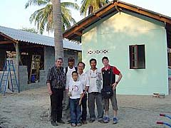
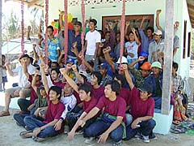

Selbstversorgung

Willi hat in seinem Bautrupp sehr viele arbeitslose Dorfbewohner gefunden. Einer war Bootsbauer, ein anderer Schreiner, viele haben als Bauarbeiter und Bedienstete von Restaurants und kleinen Hotels gearbeitet. Der Tsunami hat auch die Arbeitsstellen vernichtet.

Der Aufbau des Dorfes bietet jetzt die Chance, den arbeitslos gewordenen auch über das Häuser-Projekt hinaus zu beschäftigen: Sobald der letzte Bungalow steht geht es mit einem Infrastruktur-Programm weiter.

Zwei Boostsbauer sollen die alte Flotte wieder herstellen. Sie werden Hilfskräfte benötigen, die damit weiter Arbeit haben werden.

Die Fischer, werden mit den Neuen Booten wieder ihren Lebensunterhalt verdienen können. Mit ihren Booten werden sie auch Touristen auf Meer und auf vorgelagerte Inseln fahren.

Ein Schreiner, der durch den Tsunami arbeitslos geworden war, baut jetzt Türen, Fenster und Möbel und beliefert auch die Nachbarorte.

Die Bauarbeiter werden auf Monate mit dem Bau der Schule, des Ressorts und der Gedenkstätte beschäftigt sein.

Die Bediensteten werden im Ressort und Restaurant ee Dauerbeschäftigung erhalten.

Willi Kothny ist bereits dabei immer mehr Aufgaben an die Dorfbewohner zu übergeben. Sie sollen in die Lage versetzt werden., in ein bis zwei Jahren ihr Leben völlig eigenverantwortlich zu gestalten – so wie sie es schon vor dem Tsunami getan haben – nur vielleicht eine Stufe höher und nicht mehr als reine Bittsteller, sondern als stolze Morgans, die im Kleinen das vollbracht haben, was Deutschland nach dem II. Weltkrieg geleistet hat: Eine blühende Gemeinschaft aus dem Nichts aufzubauen.
Der einige Unterschied: Amerika hat Deutschland geholfen, Jetzt hilft Deutschland den Morgans.

Die Sea-Gypsies tragen inzwischen mit Stolz das T-Shirt mit dem Aufdruck:
„MORGANS FÜR WILLI, WILLI FÜR MORGANS.

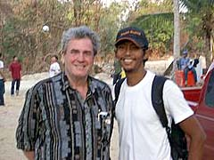
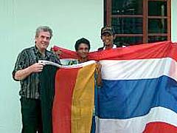

Sincerely Yours,



(Wiradech “Willi” Kothny)

